سایت خرید و فروش (شرکت صوت الکتریک)

در این سایت یکسری امکانات خرید و فروش برای کاربران وجود دارد به علاوه امکانات دیگر برای کاربران و همچنین یکسری اختیارات برای مدیر سایت.

روند کلی سایت بدین گونه می باشد.

صفحه اصلی:

در صفحه اصلی یکسری توضیحات مربوط به تجارت الکترونیک آمده است.

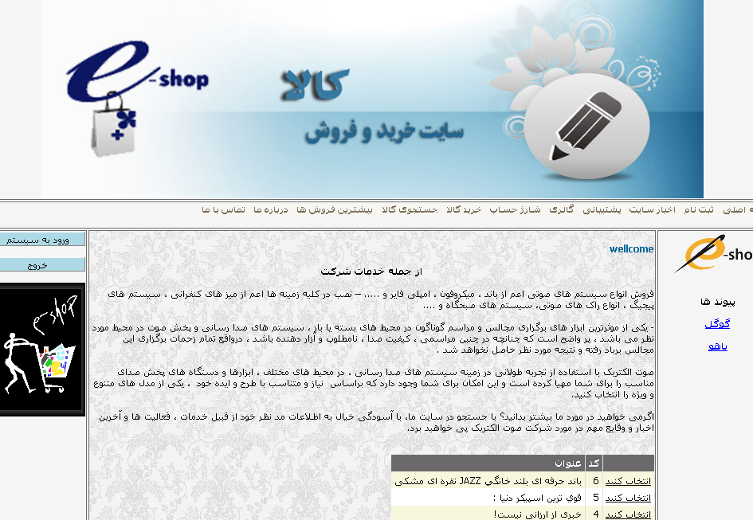

صفحه ثبت نام:

در ابتدا کاربر می بایستی در سایت ثبت نام کند تا بتواند از امکانات آن بهره ببرد.برای انجام این کار باید به صفحه ثبت نام رفته و در آنجا با ورود مشخصات خود و کلیک دکمه Insert اطلاعات در پایگاه داده ثبت شده و زین پس کاربر با ورود نام کاربری و رمز عبور خود می تواند وارد سایت شود و از امکانات آن بهره مند شود.
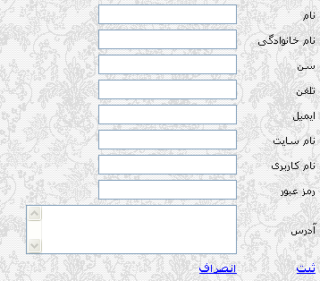

صفحه ورود به سیستم:
بعد از ثبت نام کاربر می تواند با کلیک بر منوی ورود به سیستم وارد سیستم شده.با ورود به صفحه می بایستی نام کاربری و رمز عبور را که در مرحله ثبت نام ایجاد کرده اید را وارد نمایید.

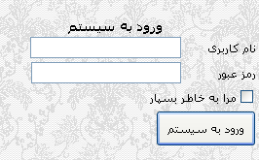

صفحه شارژ حساب:

برای استفاده از امکان خرید و فروش در سایت شما می بایستی حسابی داشته باشید برای ورود شماره حساب و مقدار حساب از صفحه شارژ حساب استفاده می کنیم.و قبل از ورود به این صفحه می بایستی Login کنید.
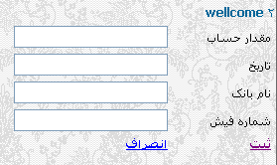

صفحه افزودن کالا:

در این صفحه مدیر سایت می تواند کالاهای مورد نظر را وارد نماید با مشخص کردن نوع کالا و پر نمودن بقیه اطلاعات اطلاعات ثبت می شود و همچنین کلیه کالاهای در گذشته ثبت نموده در پایین صفحه داخل کنترل نمایشی GridView دیده می شود.
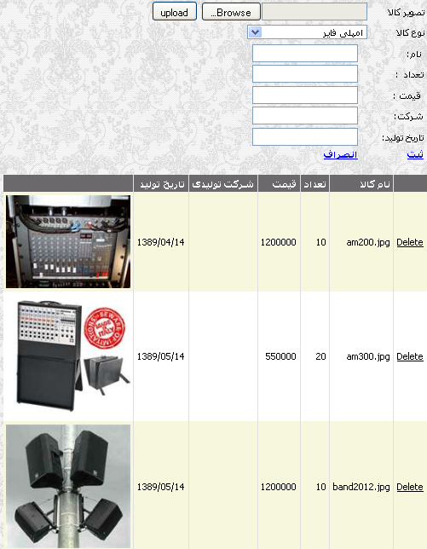

صفحه خرید کالا:

حال کاربری وارد سایت می شود و می خواهد کالایی را بخرد به صفحه خرید کالا وارد می شودو پس از تعیین نوع کالا، کالاهای مربوط به آن نوع در DropDownList دومی نمایش داده می شود و سپس کلیه اطلاعات مربوط به آن کالا در GridView دیده می شود و سپس با تعیین تعداد مورد نیاز و چگونگی تحویل و فشردن دکمه ثبت کالای مورد نظر خریداری می شود .
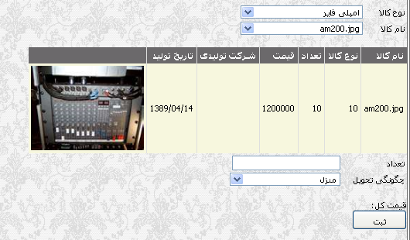

صفحه جستجوی کالا:
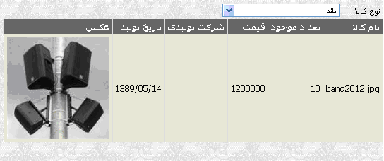

در این صفحه با درج کالای مورد نظر و یا حتی تعدادی از آن حروف می توان عمل جستجو را انجام داد. و یا جستجوی کالا بر اساس نوع کالا

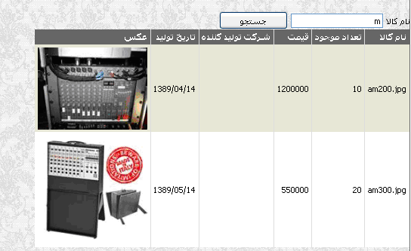

صفحه بیشترین فروش ها:
کاربران این امکان را دارند که آمار فروش بیشترین محصول را ببینند.

صفحه گالری :
در این صفحه کاربران می توانند کالاهایی رت که مدیر سایت برای نمایش قرار داده را ببینند.
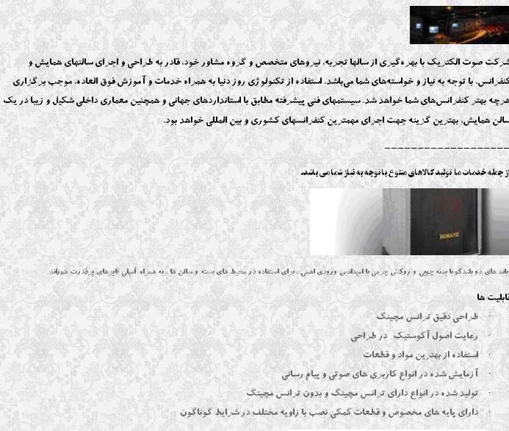

صفحه درباره ما :
در این صفحه اطلاعاتی درباره شرکت نمایش داده شده است.
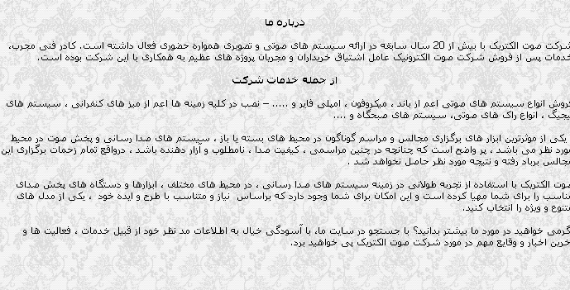

صفحه پشتیبانی:

در این صفحه کاربران می توانند پس از انتخاب کالای مورد نظر ، نوع درخواست خود را مشخص و نمایند و پس از پر نمودن دیگر فیلدها درخواست خود را به ثبت برسانند.

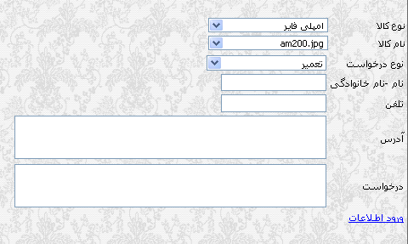

صفحه اخبار سایت:

در این صفحه مدیر سایت پس از قرار دادن اخبار در سایت کاربران می توانند عنواین خبر را مشاهده نمایند و سپس با انتخاب خبر مورد نظر متن کامل آن نمایش داده می شود.

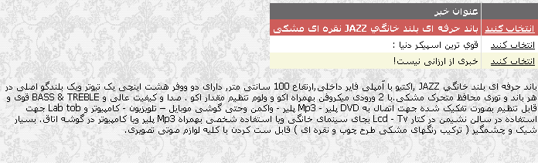

بخش دوم سایت امکانات مدیر سایت می باشد.

مدیر سایت در ابتدا یک نام کاربری و رمز عبوری برای خود تعیین می کند که با وارد نمودن آن از یکسری امکانات می تواند استفاده کند.

مدیر می تواند خبرها، پیشنهادات ، حساب کاربری ، کالاها ، نوع فایل و نوع کالا را مدیریت کند بدین گونه که امکان حذف و ویرایش آنها را دارا می باشد.

صفحه مدیریت کاربران:
در این صفحه مدیر می تواند اطلاعات مربوط به کاربران را ویرایش و یا حذف نماید.
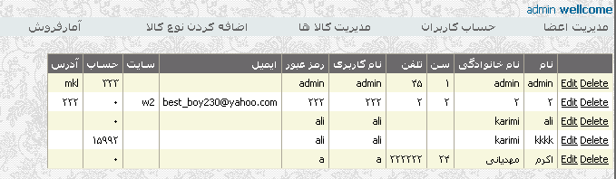

صفحه حساب کاربران:
در این سایت تا مدیر سایت حساب کاربران را تایید ننماید مقدار وجه واریزی به حساب آنها واریز نخواهد شد.
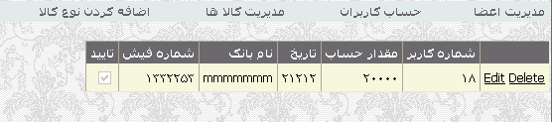

صفحه نوع کالا:
همچنین تنها مدیر سایت است که می تواند نوع کالاها را تعیین نماید.
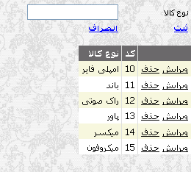

صفحه افزودن اخبار:

در این صفحه مدیر سایت می توانند اخبار مربوط به سایت را درج نمایند، همچنین امکان حذف و ویرایش اطلاعات نیز وجود دارد.

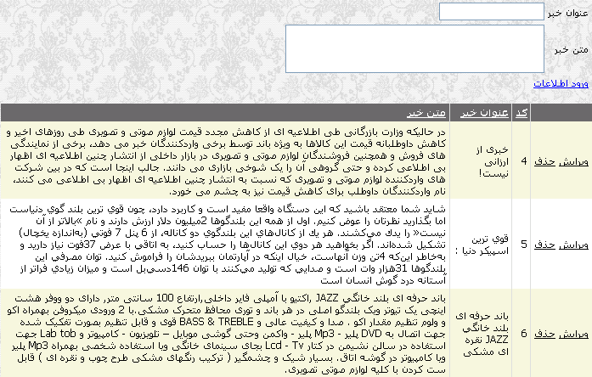

صفحه پشتیبانی :

در این صفحه مدیر سایت می تواند درخواست هایی را که مشتریان برای کالای مورد نظر خود درج نموده مشاهده نماید.

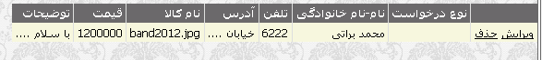

صفحه گالری:
در این صفحه مدیر می تواند متن و یا حتی عکس مورد نظر برای نمایش در صفحه گالری را قرار دهد.

